VENDIM
Nr. 653, datë 14.9.2016

PËR DISA NDRYSHIME NË VENDIMIN NR. 584, DATË 28.8.2003,
TË KËSHILLIT TË MINISTRAVE, “PËR MIRATIMIN E RREGULLORES
SË KËSHILLIT TË MINISTRAVE”,
TË NDRYSHUAR

Në mbështetje të nenit 100 të Kushtetutës dhe të neneve 21, pika 4, 22, pika 2, 23, pika 2, 24, pika 4, e 25, pika, 4, të ligjit nr. 9000, datë 30.1.2003, “Për organizimin dhe funksionimin e Këshillit të Ministrave”, me propozimin e ministrit të Shtetit për Marrëdhëniet me Parlamentin dhe ministrit të Shtetit për Inovacionin dhe Administratën Publike, Këshilli i Ministrave

VENDOSI:

Në kreun III, “Përgatitja e projektaktit”, të rregullores së Këshillit të Ministrave, miratuar me vendimin nr. 584, datë 28.8.2003, të Këshillit të Ministrave, të ndryshuar, bëhen këto ndryshime:
1. Pika 18 ndryshohet, si më poshtë vijon:
“18. Projektakti i dërguar për mendim duhet të shoqërohet me relacionin shpjegues me të gjitha elementet e tij, si dhe çdo dokument tjetër, sipas përcaktimeve të kësaj VKM-je.
SHTOJCA 1
TABELA PËR PËRPUNIMIN E TË DHËNAVE NË FUNKSION TË HARTIMIT TË RAPORTIT PËR NJOFTIMIN DHE KONSULTIMIN PUBLIK

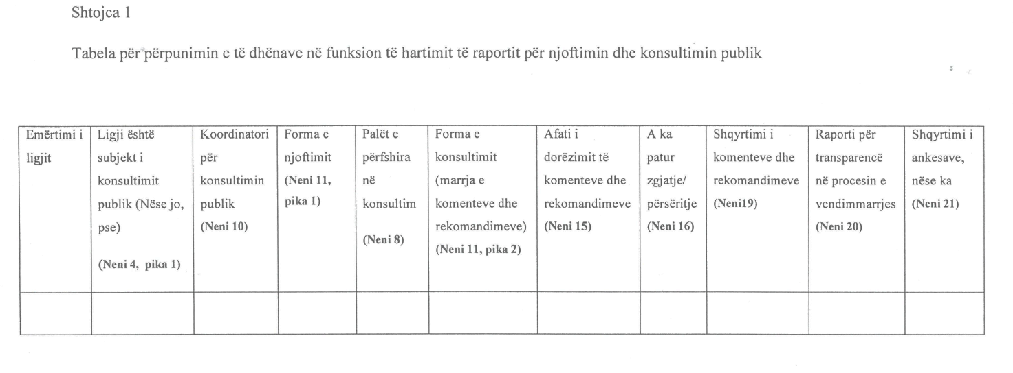

a) Në rastin e projektakteve në zbatim të Planit Kombëtar për Integrimin Evropian, projektakti duhet të shoqërohet me tabelat e përputhshmërisë dhe me aktin ligjor të Bashkimit Evropian, i cili synohet të përafrohet, i përkthyer në gjuhën shqipe.
b) Në rastin e projektakteve që duhet të konsultohen me publikun, relacioni duhet të shoqërohet me të dhënat për procesin e njoftimit e të konsultimit publik, sipas formatit në shtojcën 1, bashkëlidhur këtij vendimi.”.
2. Shkronja “ë”, e pikës 19, ndryshohet, si më poshtë vijon:
“ë) Personat dhe institucionet që kanë kontribuar në hartimin e projektaktit, shpjegime në lidhje me identifikimin e grupeve të interesit, pjesëmarrës në konsultim, kohëzgjatjen e procesit të konsultimit, çështjet e diskutuara dhe opinionet e shprehura nga grupet e interesit, si dhe reflektimin ose jo në projektakt të opinioneve të grupeve të interesit.”.
Ky vendim hyn në fuqi pas botimit në Fletoren Zyrtare.

ZËVENDËSKRYEMINISTRI
Niko Peleshi

